***Compte rendu***

***02 Avril 2020***

***NIVEAU 3 (CMS) :***

***Module 6 : Drupal 7 :***

1. Introduction :

C’est quoi un CMS, c’est un Système de Gestion de Contenu, et fait partie de la famille de logiciels pour la création et la gestion des sites.

1. Installation de DRUPAL :

Création d’une base de données et installation en locale du CMS.

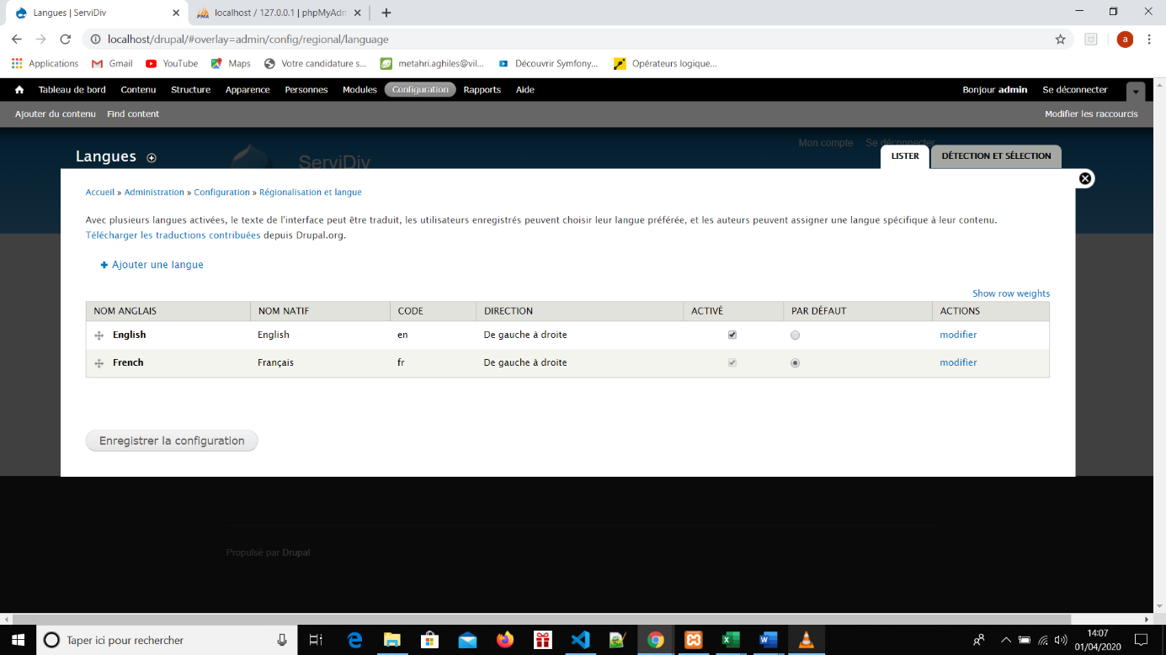 Traduction en français : télécharger Drupal Core v 6.64 pour la traduction en français

1. Présentation de l’environnement DRUPAL :

* Le contenu et les menus :

On a 2 types de contenu ; statique (basic page) et dynamique (Article)

On a 4 types de menus.

* Les blocs et les modules.
* Les utilisateurs et les thèmes.
* Configuration et Rapports.

1. Le contenu :

* Créer un type de contenu.
* Ajouter modifier et supprimer un contenu.
* Désactiver les commentaires sur le contenu.
* Intégrer de nouveaux champs dans le contenu.
* Classer le contenu par la Taxonomie.

1. Configurer les thèmes, les menus, les blocs et les modules.
2. Création des utilisateurs.
3. Les views :

* Installation du module.
* Créer un block views personnalisé.
* Créer un block views à partir d’un autre block.
* Création de liens vers les réseaux sociaux.
* 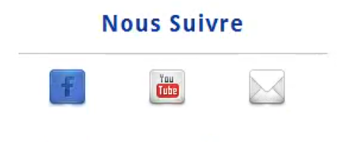Les raccourcis.

**QUESTION / REPONSE :**

* Q : Peut-en changer les URLs propres à DRUPAL en URLs intelligibles pour nos utilisateurs qui indexeront mieux les pages ?
* R : Chaque contenu s’appelle un nœud donc chaque nœud a sa propre URL construite à partir de l’identifiant unique de son nœud ce qui donne des URL peut parlant, de ce fait nous avons la possibilité de les rendre plus parlante grâce à la créations d’alias.

### Réécriture d’URL

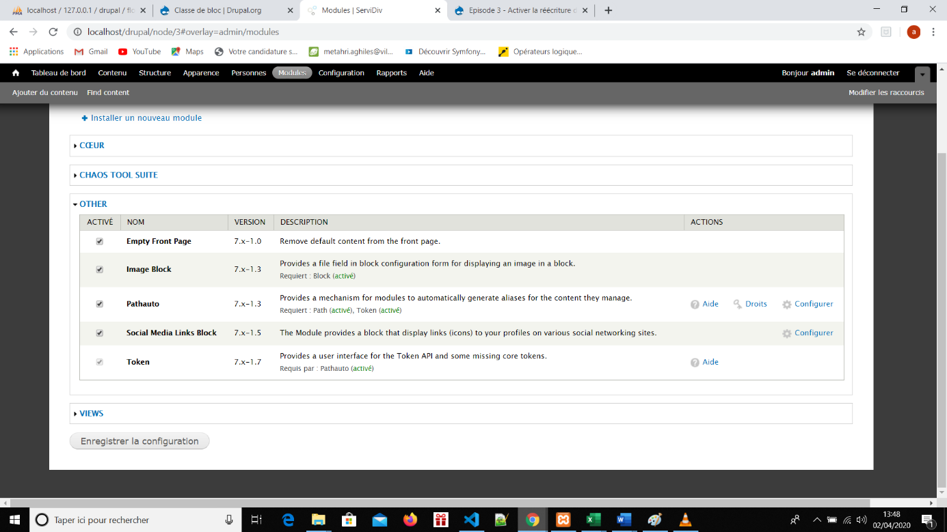Il est possible d’automatiser la réécriture d’URL, pour cela il nous faut le module **PATHAUTO** déjà présent sur Drupal, ainsi que le module TOKEN qui vient toujours avec le pathauto.

Une fois les modules installés nous retournons dans le menu alias d’URL dans l’onglet Pattern afin d’y configurer la réécriture d’URL.

